**Художественно-эстетическое развитие (аппликация)**

***«Посуда для куклы»***

Цель: Упражнять детей в аккуратном наклеивании готовых форм на цветную основу, ритмично располагая их.

Развивать чувство цвета, творческие способности.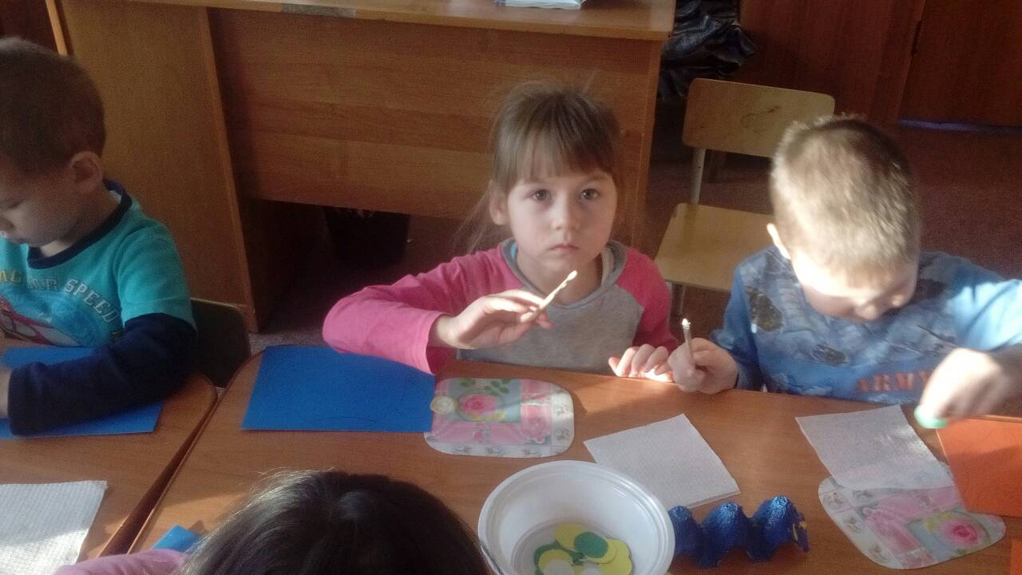

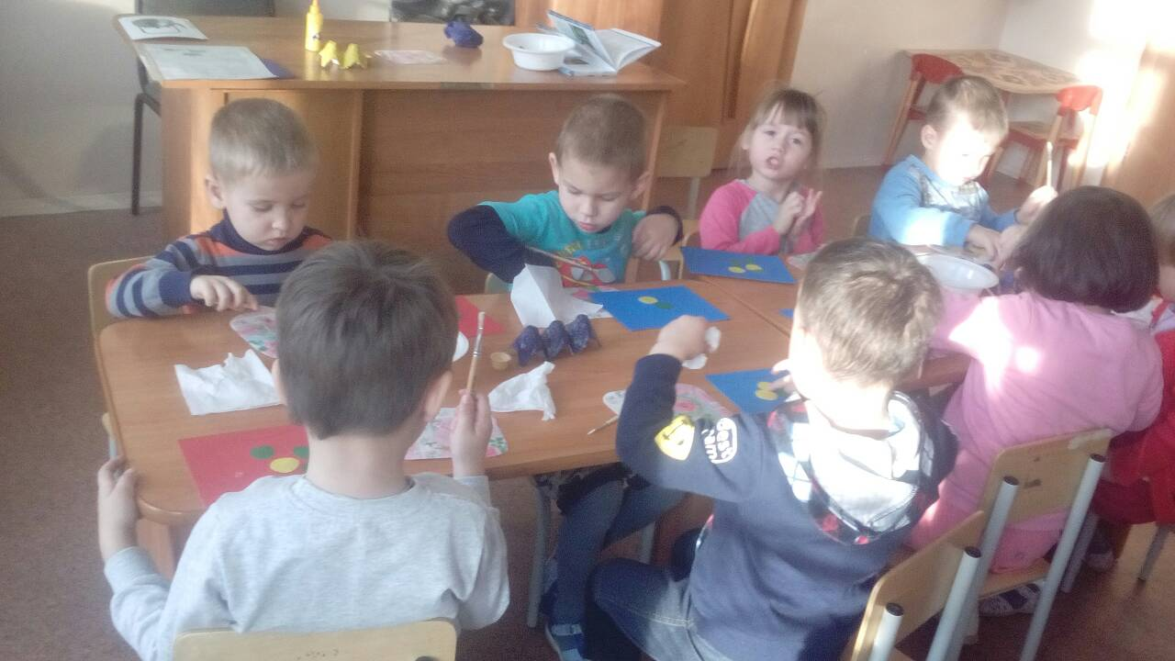

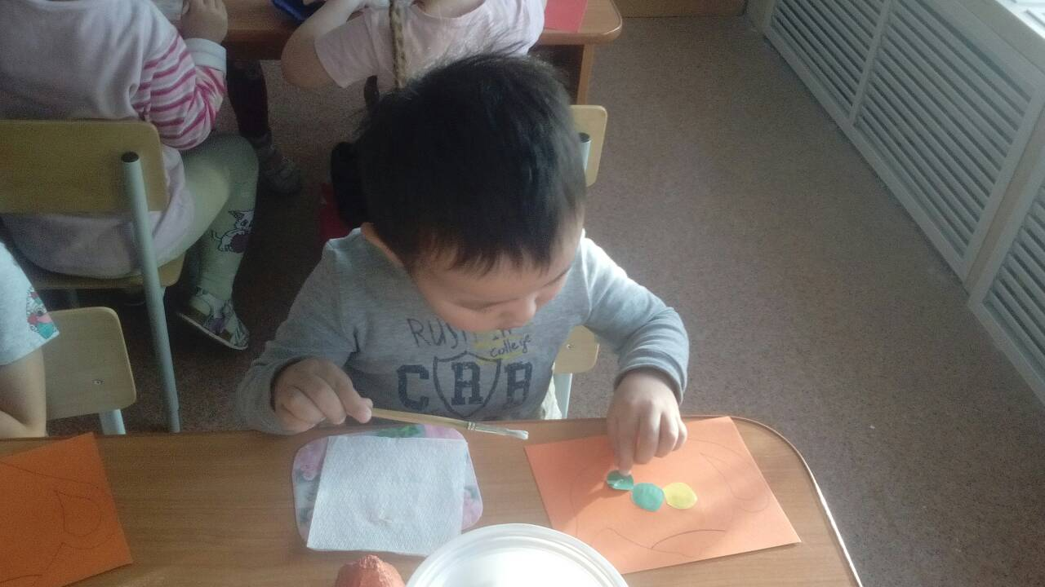

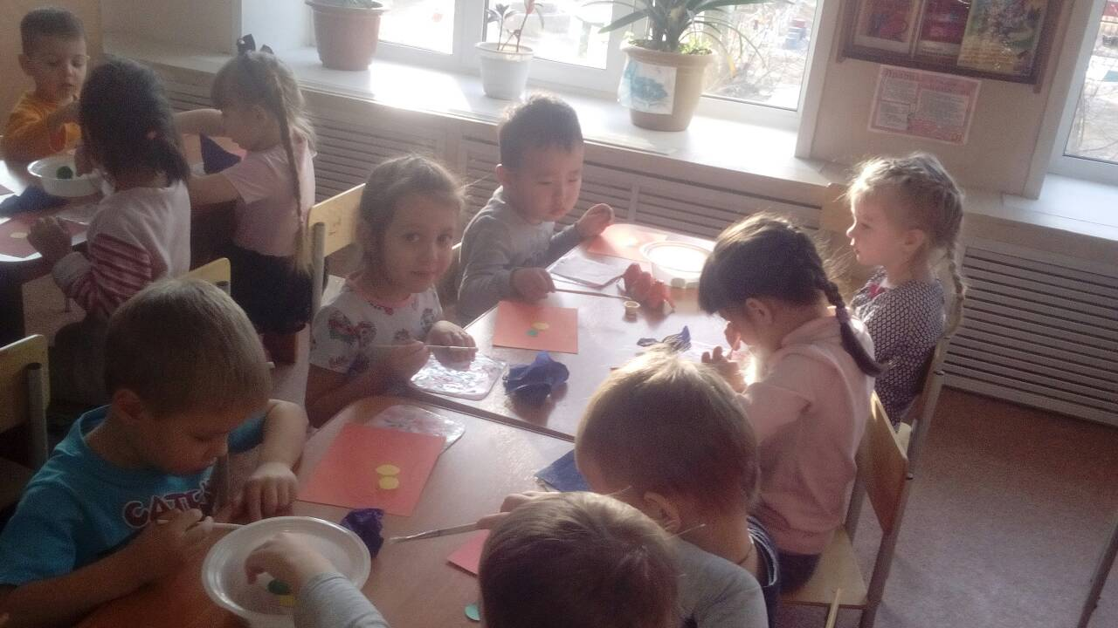

***Наши работы***

